Пенсионный фонд продлил упрощенный порядок

оформления пенсий и социальных выплат до конца июля

06 июля 2020 г.

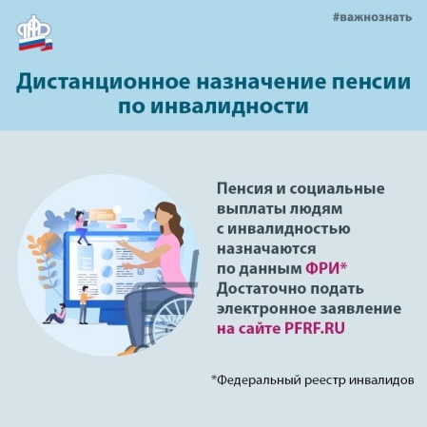
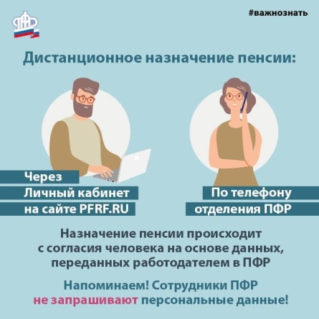
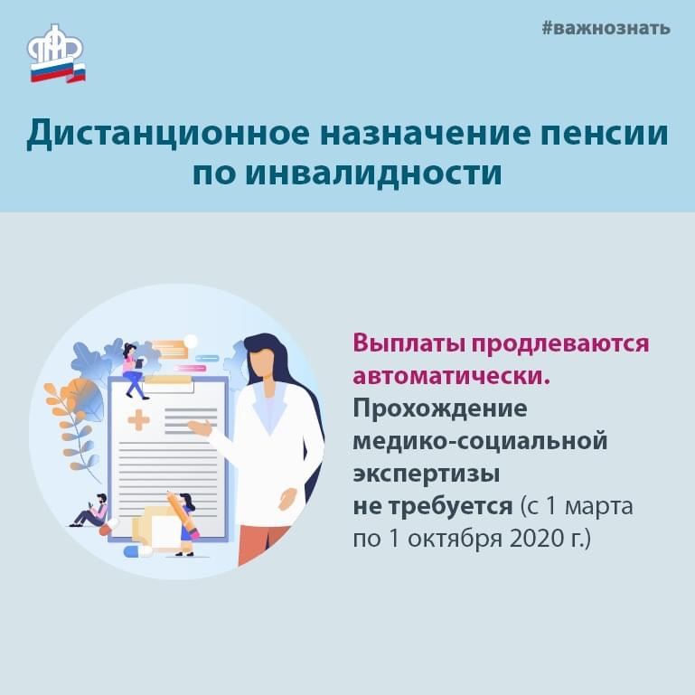ГУ - Главное управление ПФР № 9 по г. Москве и Московской области сообщает, что Пенсионный фонд России продлил ряд временных мер, введенных с апреля по июнь из-за сложной эпидемиологической обстановки, чтобы в упрощенном режиме назначать пенсии и принимать решения по их выплате. До конца июля ПФР продолжит дистанционно назначать отдельные виды пенсий и пособий, оказывать содействие гражданам в запросе необходимых сведений, проактивно продлевать и пересчитывать ранее назначенные выплаты. Большинство пенсий сегодня оформляется по электронным заявлениям, которые подаются через личный кабинет на портале Пенсионного фонда и портале Госуслуг. При подаче электронного заявления пенсия с согласия человека назначается полностью дистанционно на основе данных, которые переданы работодателями в информационную систему Пенсионного фонда. Наполнение лицевых счетов предпенсионеров сведениями о стаже и заработной плате, данными о нестраховых периодах, которые также учитываются при назначении пенсии, обеспечивается за счет заблаговременной работы территориальных органов Пенсионного фонда. Благодаря этому большинство пенсий в период с апреля по июль назначается удаленно и не требует личного визита в клиентскую службу ПФР. Если у человека нет возможности подать электронное заявление о назначении пенсии, территориальные органы ПФР при наличии контактной информации связываются с ним по телефону и получают согласие на оформление пенсии, что отражается в специальном акте. На основе этого документа формируется заявление о назначении пенсии, и запускаются дальнейшие процессы по ее оформлению. Начальник Главного управления ПФР № 9 Людмила Тарасова обращает внимание граждан, что «специалисты Пенсионного фонда не запрашивают персональные данные, СНИЛС, номер банковской карты или ПИН-код от неё, а также пароль доступа к личному кабинету. Только мошенники могут звонить от имени ПФР и просить предоставить такую информацию. Настоятельно рекомендуем не доверять сомнительным звонкам, и при подозрении на мошеннические действия со стороны незнакомых лиц незамедлительно прекратить общение. Для проверки следует позвонить в клиентскую службу территориального органа ПФР и выяснить необходимую информацию». Территориальные органы Пенсионного фонда в обязательном порядке оказывают содействие гражданам в запросе сведений, необходимых для назначения пенсии. В том числе документов, которые по закону должен представить сам человек. В тех случаях, когда ответы на запросы ПФР о предоставлении сведений задерживаются или не поступают от работодателей, архивов и других организаций, территориальные органы фонда руководствуются имеющимися сведениями и назначают выплаты на их основе с согласия человека. При поступлении дополнительной информации, влияющей на пенсионные права, размер пенсии автоматически пересчитывается за все прошедшие месяцы без дополнительного заявления от пенсионера. С апреля до конца июля территориальные органы фонда проактивно определяют получателей пенсии, которым исполняется 80 лет, чтобы без заявления назначить им более выгодный вариант страховой пенсии с учетом повышения фиксированной выплаты. Такое решение выносится на основе дистанционно полученного согласия пенсионера. Все виды пенсий людям с инвалидностью и некоторые социальные выплаты назначаются Пенсионным фондом по данным Федерального реестра инвалидов. При обращении в ПФР инвалиду достаточно подать только заявление, все остальные сведения фонд получает из реестра. При этом инвалид может направить электронное заявление и таким образом полностью дистанционно оформить выплату, не обращаясь за ней лично. Кроме того, с 1 марта до 1 октября 2020 года действует временный порядок определения инвалидности, согласно которому вся процедура происходит исключительно на основе документов медицинских учреждений, без посещения инвалидом бюро медико-социальной экспертизы. Продление инвалидности также осуществляется заочно. При наступлении даты, до которой была установлена инвалидность по итогам освидетельствования, ее срок автоматически продлевается на полгода, как и право на пенсию и другие выплаты. По закону пенсионер, оформивший свою пенсию по доверенности на другого человека, должен раз в год лично прийти в клиентскую службу Пенсионного фонда или доставочную организацию, чтобы подтвердить получение пенсии. До конца июля данный порядок приостановлен, и факт получения пенсии подразумевается по умолчанию, благодаря этому выплата по доверенности продолжается даже по истечении выплатного периода. Пенсионеры, у которых нет постоянного места жительства в России, получают социальную пенсию. Согласно законодательству этот вид пенсии назначается при условии личного заявления пенсионера, подтверждающего фактическое место жительства. После назначения пенсии такое заявление необходимо представлять раз в год, чтобы не потерять право на выплату. До конца июля порядок подтверждения места жительства приостановлен, поэтому пенсионерам не нужно подавать заявление в ПФР, чтобы продолжать получать пенсию. Семьям, получающим ежемесячную выплату из материнского капитала, в ближайшие месяцы не надо обращаться в Пенсионный фонд, чтобы подтвердить доходы и, соответственно, право на эту меру поддержки. В случае если период выплаты истекает до 1 октября, предоставление средств продляется автоматически.

